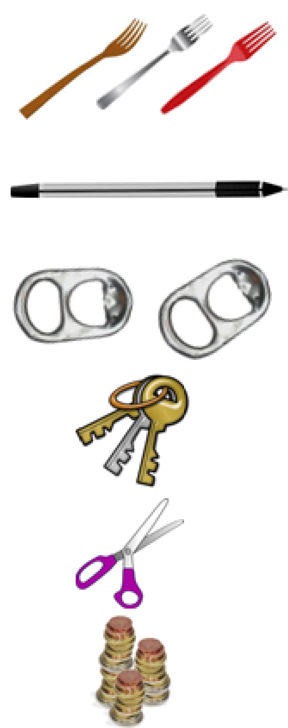
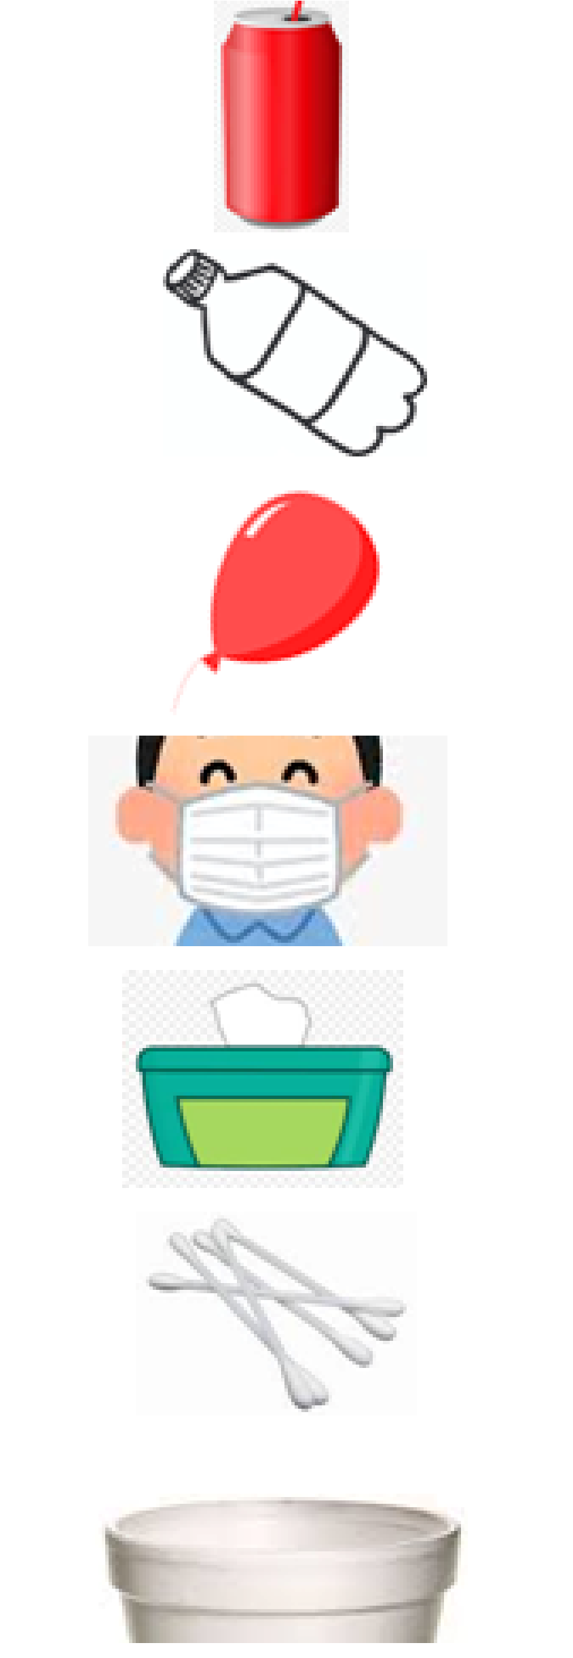

Kugelschreiber

Gabeln aus
Holz | Metall | Plastik

Plastikflasche

Getränkedose

Münzen

Schere

Schlüssel

Aufreißlaschen

Kunststoffbecher

Wattestäbchen

Feuchttücher

Maske

Luftballon

